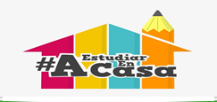
Liceo José Victorino Lastarria
Rancagua
“Formando Técnicos para el mañana”
Unidad Técnico-Pedagógica

SERVICIO DE COMEDORES, BARES Y SALONES
Terceros A, B
Semana de 11 al 15 de mayo
OA Disponer los implementos, ornamentos y utensilios en comedores, bares y salones de acuerdo con las características del evento o servicio a entregar, aplicando principios estéticos de higiene y de calidad.
Objetivo de la clase: Clasifica tipos de eventos, servicios y montajes, de acuerdo al objetivo y destinatarios de ellos.
Actividad: Realizar en sus casas un montaje de desayuno continental
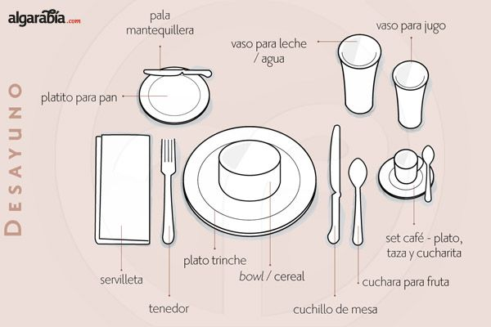
No es necesario que tengan comestibles. Las fotos sirven como ejemplo del montaje
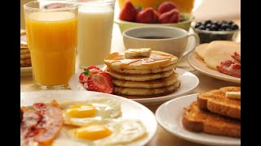

Envía fotos al correo:
Sandra Díaz Baeza sandradiazbaeza74@gmail.com

Buen trabajo y buena suerte !!!!!

